安全工作简报
2018年第1期
（总第29期）

编辑部门：综合管理处 2018年5月10日

主要内容：
- 中国科学院办公厅在我所组织召开实验室安全风险评估与标准化研究工作进展研讨会
- 董佳获评院安全保卫保密先进工作者
- 大连市安监局来所检查安全工作
- 生态环境评价与分析研究组（103组）生物楼201实验室通过标杆实验室评审（职业健康部分）
- 我所编发英文版《实验室安全指导手册》
- 我所组织开展危险化学品管理系统应用第一轮培训
- 2018年第一季度安全检查结果通报
- 安全事故通报

中国科学院办公厅在我所组织召开
实验室安全风险评估与标准化研究工作进展研讨会
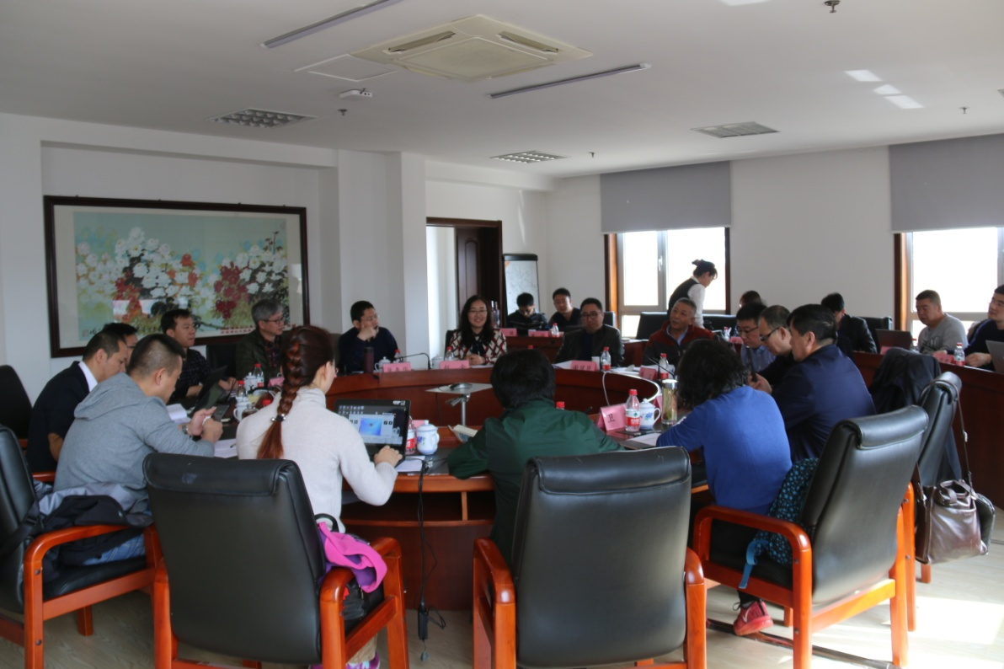
3月29日至31日，中国科学院办公厅组织课题相关单位和专家在我所讨论实验室安全风险评估与标准化研究工作进展。会上，各分课题承担单位做了工作进展汇报，内容包括课题研究的思路、安全风险评估方法的选择、课题成果形式、下一步工作计划等。
与会专家和课题组成员进行了充分沟通和讨论，提出很多良好的建议，并统一了课题研究的思路和成果输出，为课题研究打下了坚实的基础，会议取得了良好的效果。（文/图 姜福东）
--------------------------------------------------------------------
董佳获评院安全保卫保密先进工作者
1月23日，在中国科学院2018年度工作会议中，公布了中科院2016至2017年度安全保卫保密先进工作者名单，我所董佳获得中国科学院安全保卫保密先进工作者称号。
中科院安全保卫保密先进工作者是中国科学院安全工作委员会办公室为表彰、鼓励在院安全保卫保密工作中作出突出成绩的个人而设立的奖项，此次共有23人获得该称号。（文 姜福东）
大连市安监局来所检查安全工作
3月6日，大连市安监局李正伟副局长带队一行五人对我所安全工作进行检查。检查组首先对我所“两会”期间安全工作的安排、应急和安全检查等工作进行检查，查看相关档案，并在检查过程中就具体工作与我所人员进行深入交流。
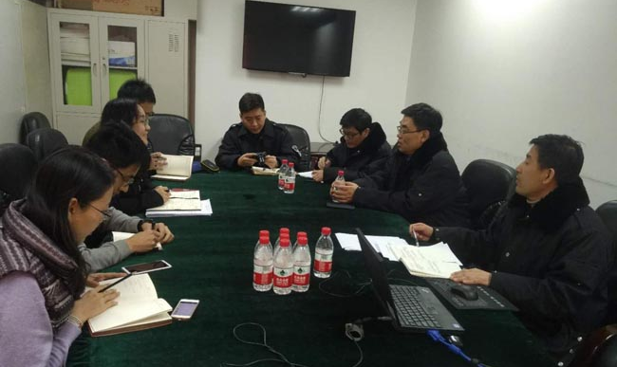
检查组对我所安全工作给予充分肯定。最后，检查组建议我所进一步加强安全档案的管理，强化安全隐患整改闭环，确保科研工作安全有序。（文/董佳、 图/姜福东）
--------------------------------------------------------------------
生态环境评价与分析研究组（103组）生物楼201实验室
通过标杆实验室评审（职业健康部分）
2月2日，综合管理处组织评审组对生态环境评价与分析研究组（103组）生物楼201实验室专项标杆实验室（职业健康部分）达标创建工作进行了评审。评审组按照《专项标杆实验室评审标准》（职业健康部分）和安全生产法律法规，对生物楼201实验室文件及现场逐项进行检查、核实，全面评审了各B级要素。经评审，评审组认为生物楼201实验室符合专项标杆实验室评审标准相关要求，并能够持续有效运行、能够做到安全作业，已达到专项标杆实验室（职业健康部分）评审标准要求。
下一步，生态环境评价与分析研究组将整改评审发现的主要问题，综合管理处将在全所全面推广各专业专项标杆实验室建设。（文 张俊）
我所编发英文版《实验室安全指导手册》
为了进一步加强我所外籍职工、学生来所工作、学习期间的安全管理，营造外籍人员在所工作、学习期间良好的安全环境，确保外籍人员在所工作、学习期间的人身安全，综合管理处组织编发了英文版《实验室安全指导手册》。
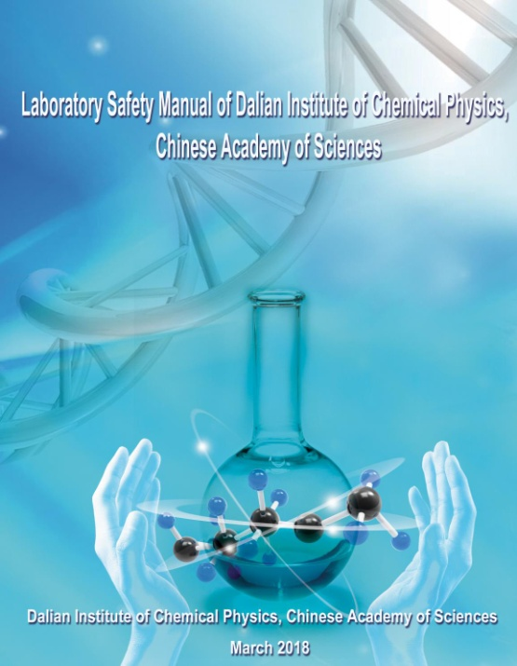
英文版《实验室安全指导手册》包括实验室危险化学品使用、实验室消防安全及应急共十个章节，是实验室安全管理的通用指导资料、是实验室安全管理的基本要求，可供外籍职工、学生在工作、学习中随时查用。《手册》编发后，经邮件、网站等渠道向外籍人员进行了广泛宣传，网站统计显示稿件浏览量已达200余次，外籍人员对我所安全制度、环境保护要求、职业卫生管理的要求了解进一步加深。综合管理处将根据研究所科研工作发展情况、各部门实验操作规范编制情况，对《手册》进行动态更新。（文/图 张俊）
--------------------------------------------------------------------
我所组织开展危险化学品管理系统应用第一轮培训
为加强我所危险化学品购入、使用、废弃的全过程管理，建立我所危险化学品动态数据库，综合管理处在我所科研物资管理系统的基础上开发了危险化学品管理系统，系统主要新增了危险化学品扫码验货、台账建立、扫码销账、收销台账汇总等功能。为了做好系统测试工作、确保系统在全所范围内顺利投入使用，3月30日下午，综合管理处会同软件开发单位组织开展“危险化学品管理系统”应用第一轮培训，作为全所使用科研物资管理系统最为充分的部门，储能技术研究部职工、学生共20余人参加了培训。
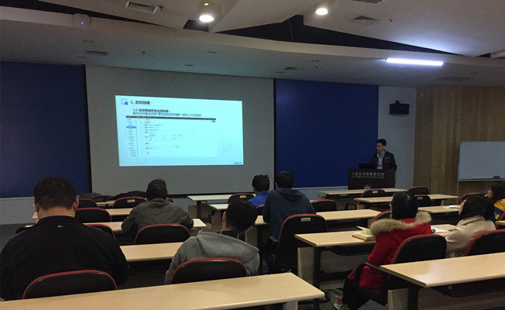
综合管理处张俊介绍了危险化学品管理系统开发的目的、意义及软件开发历程，软件开发单位技术人员对系统的合同创建、提交审批、各级审批、扫码验货、扫码销账、台账查询等功能和具体操作方法进行了细致演示，并与与会人员进行交流探讨。
通过此次培训，储能技术研究部危险化学品采购人员基本掌握了“危险化学品管理系统”功能使用，为今年在全所范围全面推行危险化学品管理系统奠定了的基础。（文/图 张俊）
--------------------------------------------------------------------
2018年第一季度安全检查结果通报
根据《2018年第一季度安全检查计划》，综合管理处协同长兴岛综合处于4月11日～16日组织开展全所各园区安全检查。本次安全检查共发现各类安全隐患85项，经过检查小组讨论，其中26项为扣分项，总扣分54分。具体扣分情况通报如下：
序号 | 研究组 | 存在问题 | 楼宇 | 房间号 | 扣分
1 | DNL0805 | 插排损坏并落地 | 能源1# | 601 | 2
2 | DNL0301 | 废液瓶未加盖；在干燥箱门前方放置危险化学品，有开门倾倒隐患 | 能源1# | 516 | 2
3 | DNL0301 | 插排落地；自制柜子放置油压机漏油，未及时清理 | 能源1# | 516 | 2
4 | DNL1901 | 插排落地 | 能源1# | 306-2 | 2
5 | DNL901 | 插排落地 | 能源1# | 303 | 2
6 | DNL0805 | 管式电炉接线柱用泡沫保护 | 能源1# | 东实验大厅 | 2
7 | DNL0805 | 环氧丙烷实验室环境存储，要求存储环境2-8℃ | 能源1# | 东实验大厅 | 2
8 | DNL0301 | 插排落地；电线与气管捆扎走线 | 能源1# | 西实验大厅 | 2
9 | DNL1204 | 洗瓶未标识—水 | 能源1# | 911 | 2
10 | DNL19T3 | 非标烧杯未标识，5个滴管胶头老化损坏脱落 | 能源1# | 929 | 2
11 | DNL305 | 实验台使用电炉未备案，且电炉上方试剂架存放易燃易爆危化品 | 能源1# | 901 | 4
12 | DNL1206 | 垃圾桶内有针头，未分类存放 | 能源2# | 502-2 | 2
13 | DNL905 | 正己烷超标17瓶，实验室脏乱差，需进一步清理 | 能源2# | 202-2 | 2
14 | DNL905 | 正己烷超标20瓶，实验室脏乱差，需进一步清理 | 能源2# | 201-2 | 2
15 | 202 | 盛放液体的塑料桶无标识 | 催化楼 | 402 | 2
16 | 202 | 杂乱，溶剂瓶敞口放置 | 催化楼 | 404 | 2
17 | 202 | 甲醇试剂瓶敞口放置 | 催化楼 | 406 | 2
18 | DNL2004 | 真空泵油漏到地上，尾气排到室内 | 能源基础楼 | 302 | 2
19 | 1101 | 插排落地使用 | 36号 | 108 | 2
20 | 1102 | 两个插排落地使用 | 36号 | 310 | 2
21 | 2302 | 电吹风未使用时，未断开电源；危废区域无标识，且有瓶倒放；药品放置不规范，现场杂乱 | 化工楼 | 233 | 2
22 | 703 | 气体管路无介质和流向标识 | 激光楼29号 | B201 | 2
23 | 701 | 一个洗瓶中黄色液体无标识 | 激光楼29号 | A312 | 2
24 | 1502 | 烧杯放入黄色袋子里，利器物未集中收集；生活垃圾混入黄色袋子 | 航天楼 | 301 | 2
25 | DNL906 | 使用饮料瓶盛装液体且无标识 | 催化平台C03 | 106 | 2
26 | DNL1204 | 原进料口拆除，形成洞口，有坠落危险，周边无警示无防护 | 催化平台A02 | 三楼大厅 | 2
合计 |  |  |  |  | 54
通过分析,本次检查发现的主要问题集中在三个方面，包括：（1）危化品的使用和存储；（2）实验室用电安全；（3）危险废物的处置。
在后续工作中，综合管理处将针对检查中发现的问题，组织各相关研究组制定整改方案，并对整改情况进行复查。（文 董佳）

安全事故通报
504组合成氧化物干燥过程冒烟事故通报
一、事故经过
2018年1月14日，504组学生胡世庆开展柠檬酸-EDTA联合络合法合成氧化物实验，合成过程：在2000ml烧杯中加入一定比例的蒸馏水、浓硝酸、Bi(NO3)3˙3H2O、NH4VO3、Cu(NO3)2˙3H2O、柠檬酸、EDTA,然后用氨水调节PH为6，并在磁力搅拌器上加热挥发水分至形成凝胶状态，于20:00将烧杯放入鼓风干燥箱中干燥，设定温度为120℃；1月15日上午8:30，胡世庆打开干燥箱查看，无明显异样，但未烘干，调温至130℃（文献给出温度为120℃-150℃），考虑到干燥过程中会有气体(CO、CO2、HNO3、NH3等)逸出，每隔2小时，进行一次放气。15:10左右，李文平发现鼓风干燥箱有白烟冒出，立即切断鼓风干燥箱电源，并通知组内人员；杨昆打开鼓风干燥箱门后，有大量白烟冒出，未见明火；为防止着火，杨昆去拿灭火器，回来之后发现有火星出现，立即使用灭火器将火星扑灭。
二、原因分析
现场勘查分析认为，事故直接原因：
1、前期相同实验（柠檬酸-EDTA联合络合法合成氧化物）氧化物制备量为50g，本次实验氧化物制备量为100g，属于第一次尝试放大实验，实验前评估不足，放大实验未反应完的柠檬酸增多，柠檬酸在干燥脱水状态下，不能与氧化剂（硝酸铵属于氧化剂）共存。
2、柠檬酸-EDTA联合络合法合成氧化物实验时，氨水中和硝酸过程产生硝酸铵，凝胶溶液干燥过程释放气体和热量，鼓风干燥箱是相对密闭容器，不利于气体和热量移走，造成局部温度过高，溶液中水分越来越少，导致硝酸铵析出后分解产生硝酸和氨气，硝酸和氨气从干燥箱门等缝隙溢出后突遇温度降低，分解的氨气和硝酸再次发生快速的酸碱反应，形成细小的白色硝酸铵颗粒，也就是白烟；另干燥过程放热较大，局部温度过高，造成有机物（柠檬酸、EDTA）碳化，打开干燥箱门后，碳化后的高温有机物遇空气出现火星。
事故间接原因：
胡世庆在实验制备量增加1倍的情况下，对放大实验的安全风险评估不全面。
三、性质及处理意见
根据事故原因分析认定本次事故为责任事故。依据《事故报告与调查规定》认定本次事故为Ⅳ级事故，依据《安全工作奖罚管理规定》和《研究组安全工作考核规定》对事故责任人予以罚款，并扣除504组年度安全绩效10分。
四、预防措施及其建议
1、504组组织召开了安全事故通报会，要求全组人员进一步强化安全意识，加强实验过程安全监管，以确保实验安全；
2、各研究组在开展类似放热实验时，要充分考虑散热问题，在采取有效措施后，方可进行实验/干燥；
3、各研究组在开展实验时，必须对涉及的危险物料安全技术说明书进行充分解读，避免禁配物共存产生风险；
4、各研究组在开展新实验或放大实验时，必须对实验安全风险充分分析，同时完善安全措施。
望各部门认真吸取事故教训，加强实验过程监管，特别是开展新实验或放大实验时，应全面评估安全风险，并采取有效的安全措施，杜绝类似事故再次发生。（文 姜福东）
--------------------------------------------------------------------
（本期编辑：林海涛 本期审读：赵 金）

